СОГБОУ «Вяземская школа-интернат № 1 для обучающихся с ограниченными возможностями здоровья»

Конспект классного часа

«День профессии. По жизни с указкой»

Подготовила и провела:

учитель высшей категории

Лещева И.А.

г. Вязьма

2023-2024 учебный год

**Классный час «День профессии. По жизни с указкой»**

**3А класс**

**Цели:**

1.     Познакомить учащихся с особенностями профессии «педагог»;

2.     Воспитывать уважительное отношение к учителям;

3.      Повысить престиж профессии учителя.

4.     Воспитывать чувство дружбы и толерантности у учащихся.

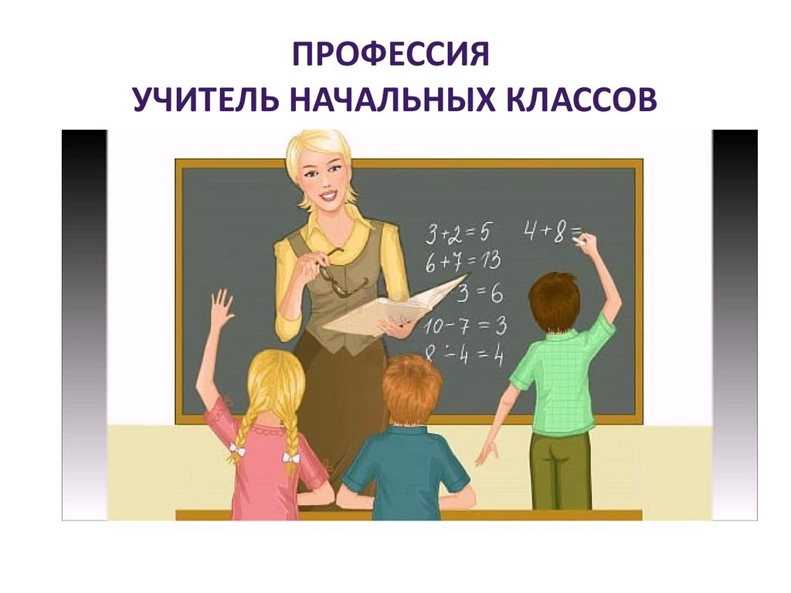

**Ход классного часа**

В классе оформили выставку рисунков детей «Мой учитель»

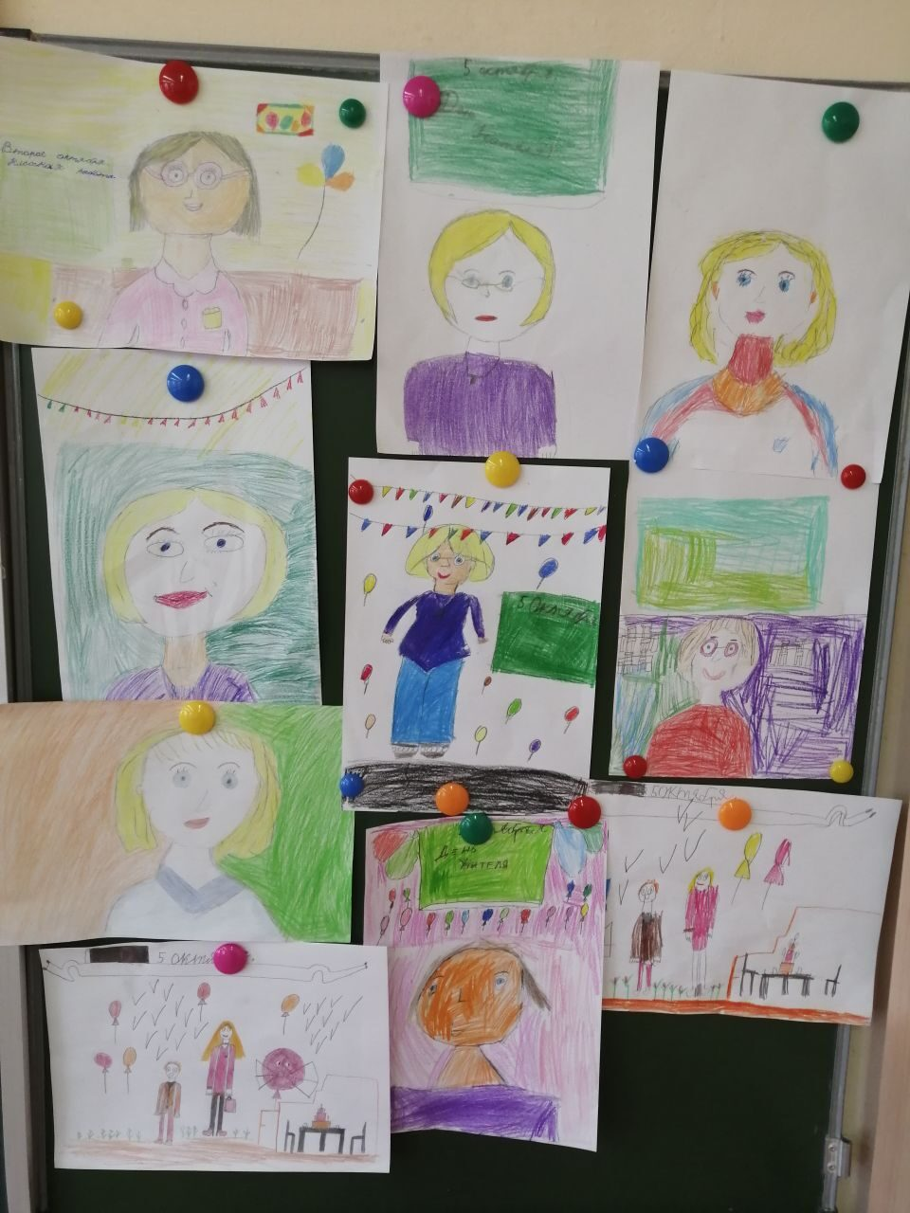

**Вступительная беседа.**

**Учитель**: -Мы сегодня будем говорить о профессиях. А именно о профессии «педагог».

Каждый день, приходя в школу, вы встречаетесь со своими учителями, школьными психологами, педагогами-организаторами, руководителями кружков, социальным педагогом. Когда были маленькими, ходили в ясли и садик, там вы общались с воспитателями, логопедами и нянечками.

**История возникновения профессии «учитель».**

**Учитель:** - А как вы думаете, что обозначает слово «Учитель»?

Человек, выбравший профессию учитель, не просто объявил это дело своим, но вложил в это дело свою душу.

**Учитель:** - А сейчас мы узнаем: откуда к нам пришла профессия учитель.  
 **У истоков учительства**

 Профессия педагога - одна из наиболее древних в мире. Ещё в архаичном доклассовом обществе выделялись люди, которые присматривали за детьми. Поначалу это были члены общины, которые не могли выполнять основную работу наравне с другими: чаще всего старики. Они обладали знаниями и опытом, могли научить детей способам выживания в трудных условиях. Постепенно стали выделяться люди, отличающиеся особыми успехами в общении и обучении детей. Прошло довольно много времени, прежде чем это занятие стало выделяться в специальный вид деятельности.  
В древнегреческом языке есть слово "схоле" (досуг, отдых), от которого и произошло слово "школа". Греки считали, что человек отдыхает, когда чем-то занят. Надо отметить, что афиняне любили поговорить, а главное, умели это делать: обучение в афинских школах в основном было устным.

**Средние века**

В средние века педагогами были грамотные монахи, обучающие небольшое количество детей письму и счету. Ученики впоследствии становились монахами-писцами при монастырях. Также грамотных монахов приглашали в богатые частные дома для обучения детей. При монастырях  открывались школы, правда, поначалу исключительно для мальчиков.  
Немного позже возможность учиться появилась и у девушек. Они получали образование в женских монастырях.

**Профессия «учитель».**

**Учитель:** Ребята, как вы думаете, каким должен быть человек, который выбрал профессию учитель?  *(Дети предлагают свои варианты ответов)*

**Учитель:** Сколько важных качеств вы перечислили! Да, учитель любит детей, добрый, справедливый, требовательный и т.д.

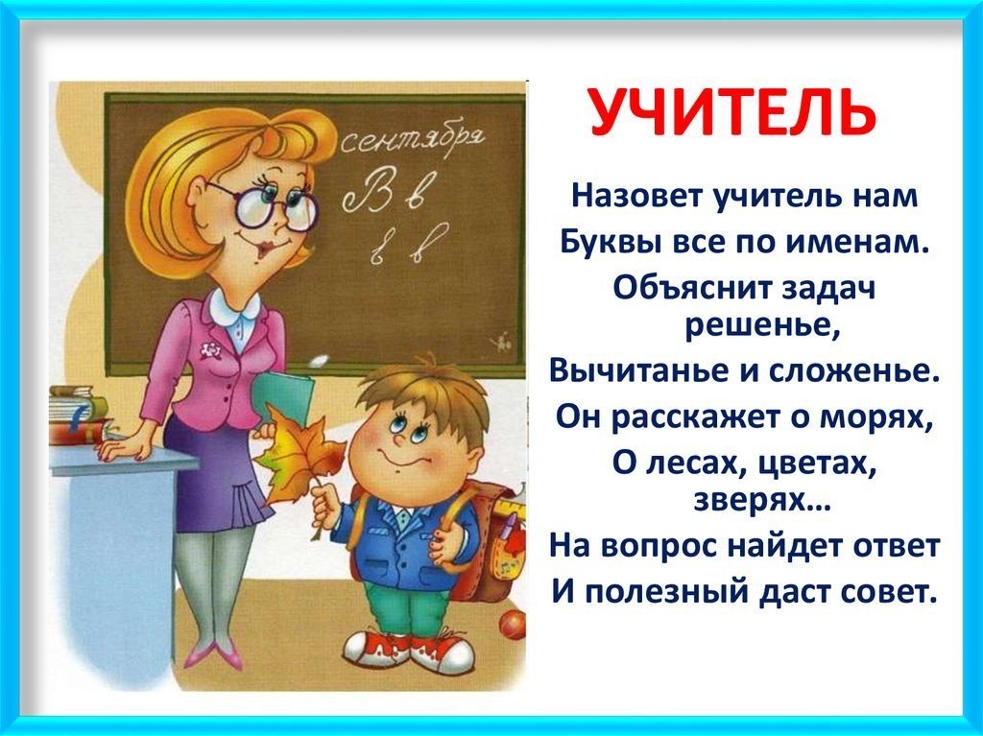

**Учитель:** - Профессия учителя очень сложная, она требует от человека много терпения и понимания. В основном она состоит из нелегких, но интересных будней. Ребята, представьте себе, что было бы, если бы этой профессии не было совсем? Подумайте немного и расскажите, как бы изменился мир.

(*Дети выполняют задание и вместе с учителем делают вывод)*

**Учитель:** - Современные учителя, бесспорно, отличаются от учителей прошлого. Каковы они, сегодняшние учителя? Никто не охарактеризует их лучше, чем те, с кем они проводят большую часть своей жизни…их ученики.

Так какой же он – современный учитель? (*Дети предлагают свои варианты ответов)*

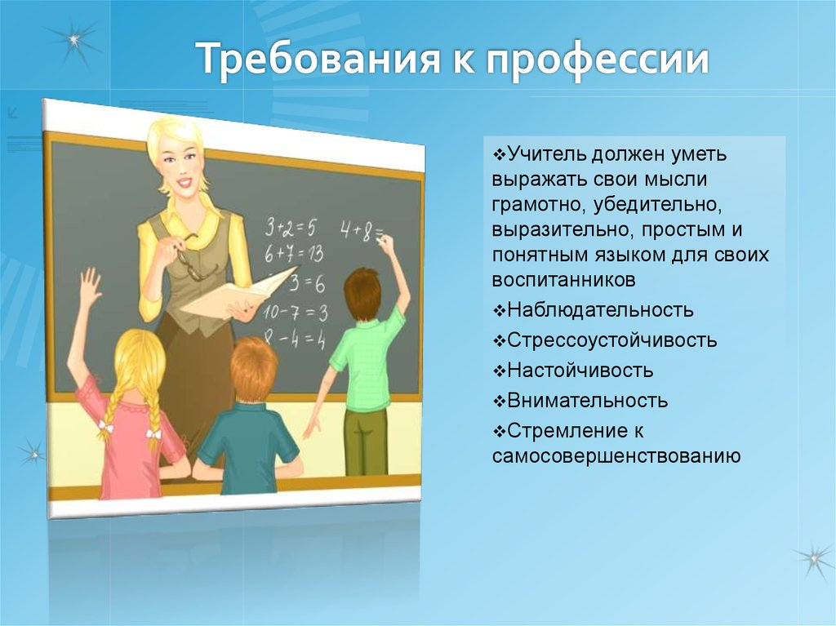

**Учитель:**Л.Н. Толстой говорил: «*Призвание учителя есть призвание высокое и благородное. Но не тот учитель, кто получает воспитание и образование учителя, а тот, у кого есть внутренняя уверенность в том, что он есть, должен быть и не может быть иным. Эта уверенность встречается редко и может быть доказана только жертвами, которые человек приносит своему призванию».*

***Вывод:*** "Профессия учитель - сложная, трудоёмкая, но самая необходимая на земле ".

**Учитель:**Во все времена профессия учителя считалась самой нужной и благородной. Учитель - это гораздо больше чем профессия. *Учитель - это состояние души и желание передавать свой опыт другим людям.*

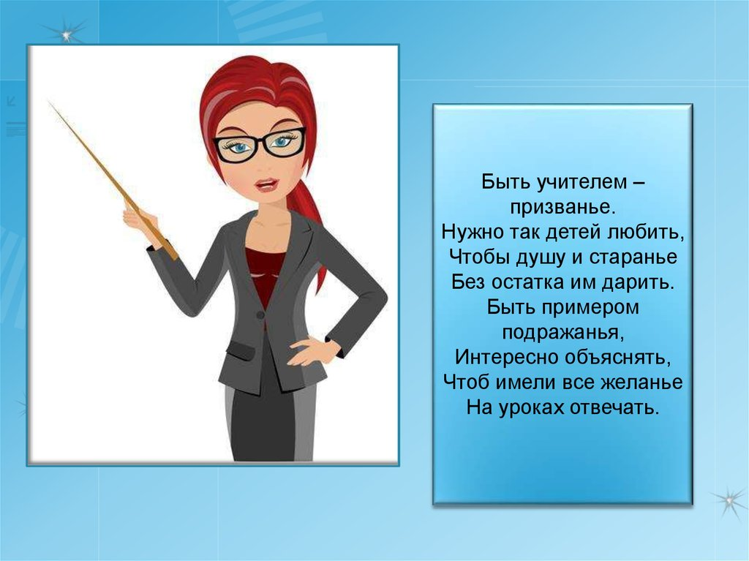

**Игра «Один день из жизни профессионала».**

**Учитель:**Я предлагаю всем сейчас поиграть.

Инструкция к игре.

Сейчас мы совместными усилиями, работая в парах, составим рассказ о типичном трудовом дне работника педагогического труда с вашей точки зрения. Но особенность этого рассказа в том, что он должен состоять из одних существительных. Например, трудовой день врача можно представить так: «прием - пациент – планерка - вызов -...». А теперь давайте то же проделаем с профессией «Педагог».

Цель игры: осознания типичного и специфического в профессиональной деятельности педагога.

**6. Заключение.**

**Учитель:**Нередко можно услышать вопрос: «Учитель – это профессия, призвание или ремесло?».

Да, учитель – это профессия, и призвание, и ремесло. Но это и искусство, и служение. Служение детям прежде всего...

**Учитель:** - На этом наш классный час, посвящённый самой почётной профессии «Педагог» подошел к концу. Дата проведения: 05.10.2023 год.